Финансовый управляющий Гарова Алексея Александровича Лобов Сергей Васильевич
163046, Архангельская область, Архангельск, Воскресенская, 59, 2 этаж, тел.: +79969844090, эл. почта: slobov00@mail.ru

Дата: 21.08.2026 г. | Место составления: Архангельская область, город Архангельск, ул. Воскресенская, д. 59
Решение об оценке имущества гражданина
Наименование арбитражного суда, в производстве которого находится дело о банкротстве | Арбитражный суд Владимирской области
Номер дела | А11-5527/2026
Дата принятия судебного акта о введении процедуры банкротства | 21.07.2026 г.
Дата назначения арбитражного управляющего | 21.07.2026 г.
Сведения об арбитражном управляющем
Наименование саморегулируемой организации арбитражных управляющих, членом которой является арбитражный управляющий | Саморегулируемая межрегиональная общественная организация «Ассоциация антикризисных управляющих»
Номер и дата регистрации в едином государственном реестре саморегулируемых организаций арбитражных управляющих | 24470, от 05.03.2026 г.
Наименование страховой организации, с которой заключен договор о страховании ответственности арбитражного управляющего | ООО "Британский Страховой Дом"
Номер договора страхования, дата его заключения и срок действия | №647-77-000096-25 от 15.12.2025, действителен с 15.12.2025 г. по 14.12.2026 г.
Адрес для направления корреспонденции арбитражному управляющему | 163046, Архангельская область, Архангельск, Воскресенская, 59, 2 этаж
Сведения о должнике
Ф.И.О. | Гаров Алексей Александрович
Дата рождения | 27.07.1979
Место рождения | Владимирская область, Ковровский район, с. Ручей
ИНН | 330572570446
СНИЛС | 067-747-072 01
Место жительства | Владимирская область, Ковровский район, п. Малыгино, ул. Парковая, д. 41
В соответствии с п. 2 ст. 213.26 Федерального закона от 26.10.2002 № 127-ФЗ «О несостоятельности (банкротстве)» (далее – Закон о банкротстве) оценка имущества гражданина, которое включено в конкурсную массу в соответствии с настоящим Федеральным законом, проводится финансовым управляющим самостоятельно, о чем финансовым управляющим принимается решение в письменной форме. Проведенная оценка может быть оспорена гражданином, кредиторами, уполномоченным органом в деле о банкротстве гражданина.
Оценка рыночной стоимости имущества должника проводится в целях определения начальной цены продажи имущества в процедуре реализации имущества, для предоставления в деле о банкротстве гражданина в суд, гражданину, кредиторам, уполномоченным органам.
В соответствии со ст. 14 Федерального закона от 29.07.1998 № 135-ФЗ «Об оценочной деятельности в Российской Федерации» оценщик имеет право применять самостоятельно методы проведения оценки объекта оценки в соответствии со стандартами оценки. Основными подходами, используемыми при проведении оценки, являются сравнительный, доходный и затратный подходы. Финансовый управляющий считает целесообразным отказаться от применения затратного и доходного подхода по причине отсутствия у финансового управляющего обоснованной и надежной информации о будущих доходах и расходах, связанных с оцениваемыми объектами, а также в связи с наличием достаточного количества объектов-аналогов на рынке для расчета сравнительным подходом.
Сравнительный подход служит для оценки рыночной стоимости объекта исходя из методов оценки, основанных на получении стоимости объекта оценки путем сравнения оцениваемого объекта с объектами-аналогами которые были проданы или предложены в продажу.
При проведении оценки путем сравнительного анализа рыночных цен финансовый управляющий использовал данные о стоимости объектов-аналогов из объявлений, размещенных в открытых источниках в сети Интернет на специальных ресурсах по размещению объявлений о продаже, в том числе: Авито.ру.
В результате проведения сравнительного анализа среднерыночной стоимости объектов, имеющих схожие характеристики с учетом корректировки на текущее состояние имуществ должника, финансовым управляющим определена следующая стоимость имущества должника по состоянию на 21.08.2026 г.:
№ п/п | Наименование, характеристика объекта | Рыночная стоимость,руб.
 | Регистрационный знак: У331СС33  Идентификационный номер (VIN):  XTА21112050191430  Тип ТС: Легковой универсал  Марка, модель: ВАЗ 21112  Год выпуска ТС: 2005  Кузов № XTА21112050191430  Мощность двигателя кВт: 59  Мощность двигателя л/с: 80  Адрес (местоположение): Владимирская область, Ковровский район, п. Малыгино, ул. Парковая, д. 41 | 54 800
Итого: |  | 54 800

При проведении оценки рыночной стоимости имущества должника финансовый управляющий руководствовался федеральными стандартами оценки и Федеральным законом от 29.07.1998 № 135-ФЗ «Об оценочной деятельности в Российской Федерации».

Описание лота №1:
Регистрационный знак: У331СС33
Идентификационный номер (VIN):
XTА21112050191430
Тип ТС: Легковой универсал
Марка, модель: ВАЗ 21112
Год выпуска ТС: 2005
Кузов № XTА21112050191430
Мощность двигателя кВт: 59
Мощность двигателя л/с: 80
Адрес (местоположение): Владимирская область, Ковровский район, п. Малыгино, ул. Парковая, д. 41
Техническое состояние не проверялось финансовым управляющим

Пояснение по лоту №1: Машина сгнила, порогов нет, не знаю заведется или нет, днище всё прогнило.

Лот №1, аналог 1: цена 29 000 руб.
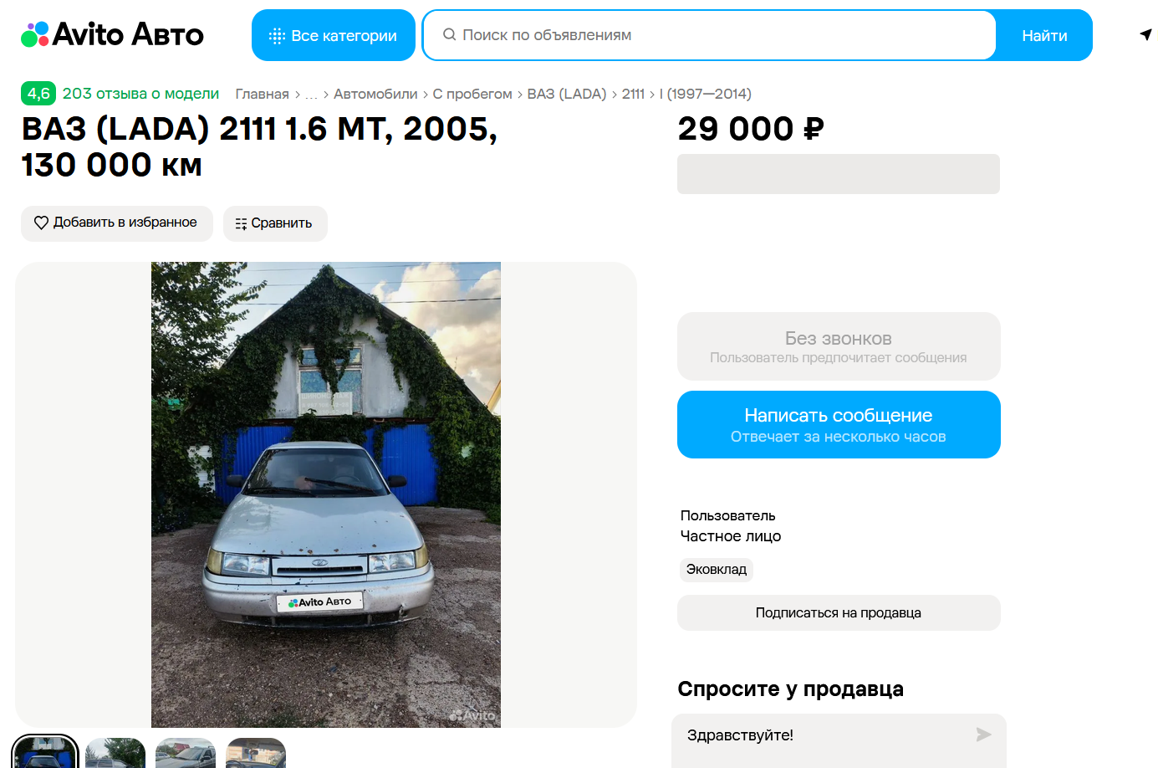
https://www.avito.ru/davlekanovo/avtomobili/vaz_lada_2111_1.6_mt_2005_130_000_km_8291734803?context=H4sIAAAAAAAA_wFYAKf_YTozOntzOjEzOiJhdXRvTG9hbnNNYXNrIjtpOjA7czoxMzoibG9jYWxQcmlvcml0eSI7YjowO3M6MToieCI7czoxNjoibE5BdTBsRFJCN1QxOU5wVSI7fV-l2xdYAAAA

Лот №1, аналог 2: цена 50 000 руб.
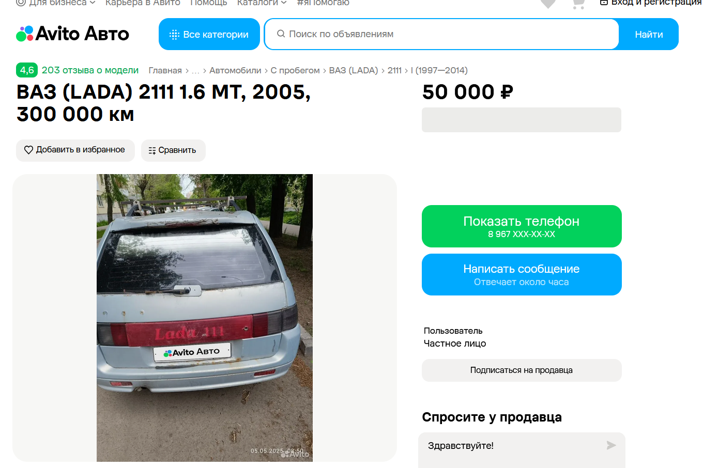
https://www.avito.ru/ryazan/avtomobili/vaz_lada_2111_1.6_mt_2005_300_000_km_8230761555?context=H4sIAAAAAAAA_wFYAKf_YTozOntzOjEzOiJhdXRvTG9hbnNNYXNrIjtpOjA7czoxMzoibG9jYWxQcmlvcml0eSI7YjowO3M6MToieCI7czoxNjoibE5BdTBsRFJCN1QxOU5wVSI7fV-l2xdYAAAA

Лот №1, аналог 3: цена 60 000 руб.
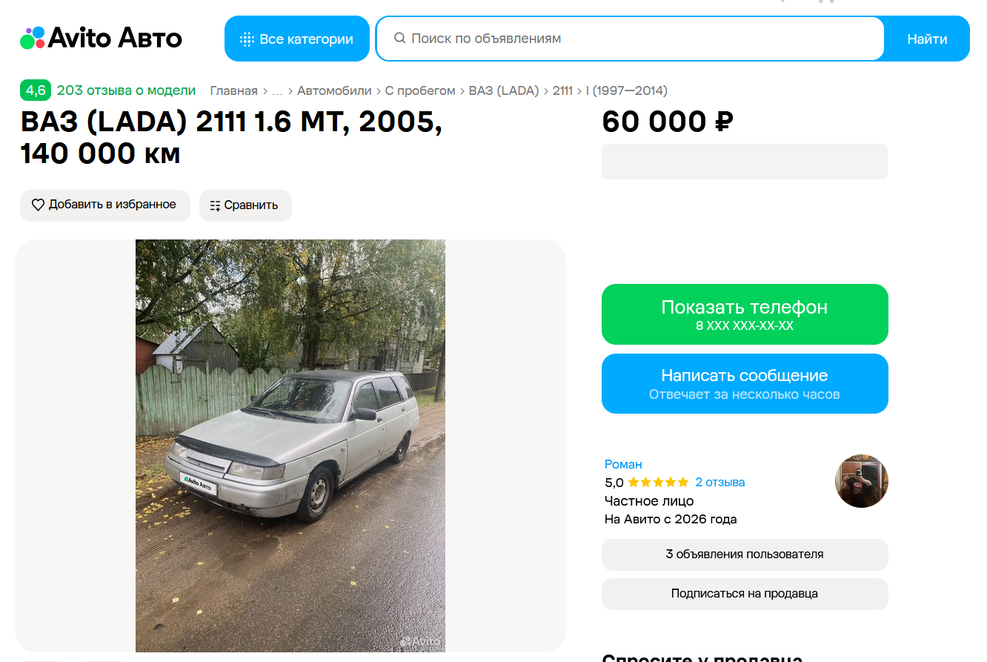
https://www.avito.ru/velikiy_ustyug/avtomobili/vaz_lada_2111_1.6_mt_2005_140_000_km_8240339437?context=H4sIAAAAAAAA_wFYAKf_YTozOntzOjEzOiJhdXRvTG9hbnNNYXNrIjtpOjA7czoxMzoibG9jYWxQcmlvcml0eSI7YjowO3M6MToieCI7czoxNjoibE5BdTBsRFJCN1QxOU5wVSI7fV-l2xdYAAAA

Лот №1, аналог 4: цена 65 000 руб.

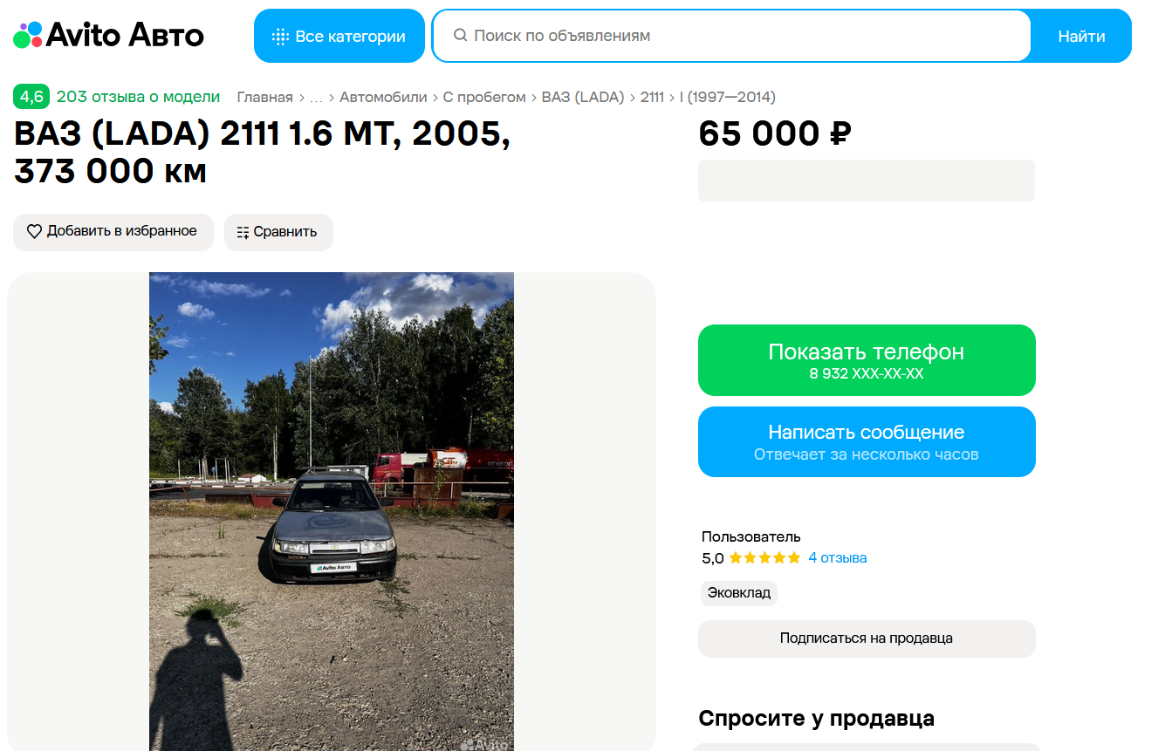
https://www.avito.ru/kursk/avtomobili/vaz_lada_2111_1.6_mt_2005_373_000_km_8168480622?context=H4sIAAAAAAAA_wFYAKf_YTozOntzOjEzOiJhdXRvTG9hbnNNYXNrIjtpOjA7czoxMzoibG9jYWxQcmlvcml0eSI7YjowO3M6MToieCI7czoxNjoibE5BdTBsRFJCN1QxOU5wVSI7fV-l2xdYAAAA

Лот №1, аналог 5: цена 70 000 руб.

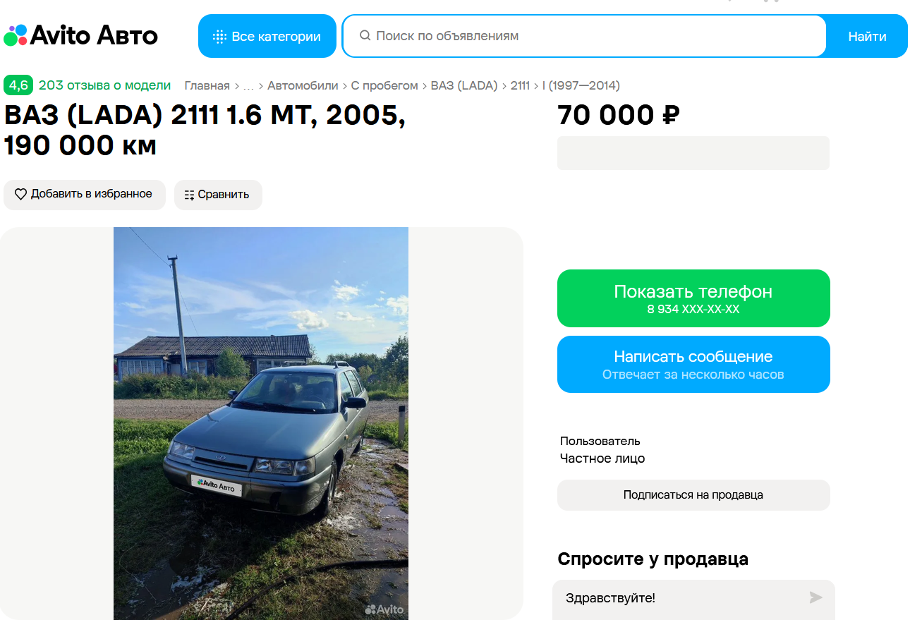
https://www.avito.ru/permskiy_kray_osa/avtomobili/vaz_lada_2111_1.6_mt_2005_190_000_km_8220114298?context=H4sIAAAAAAAA_wFYAKf_YTozOntzOjEzOiJhdXRvTG9hbnNNYXNrIjtpOjA7czoxMzoibG9jYWxQcmlvcml0eSI7YjowO3M6MToieCI7czoxNjoibE5BdTBsRFJCN1QxOU5wVSI7fV-l2xdYAAAA

Таким образом, средняя цена на лот №1 автомобиль, год выпуска: 2005 рассчитывается по формуле:
(29 000 + 50 000 + 60 000 + 65 000 + 70 000):5 = 54 800 рублей.
Итого, рыночная цена автомобиля лот №1 автомобиль, год выпуска: 2005 – 54 800 рублей.

Фото лота №1:

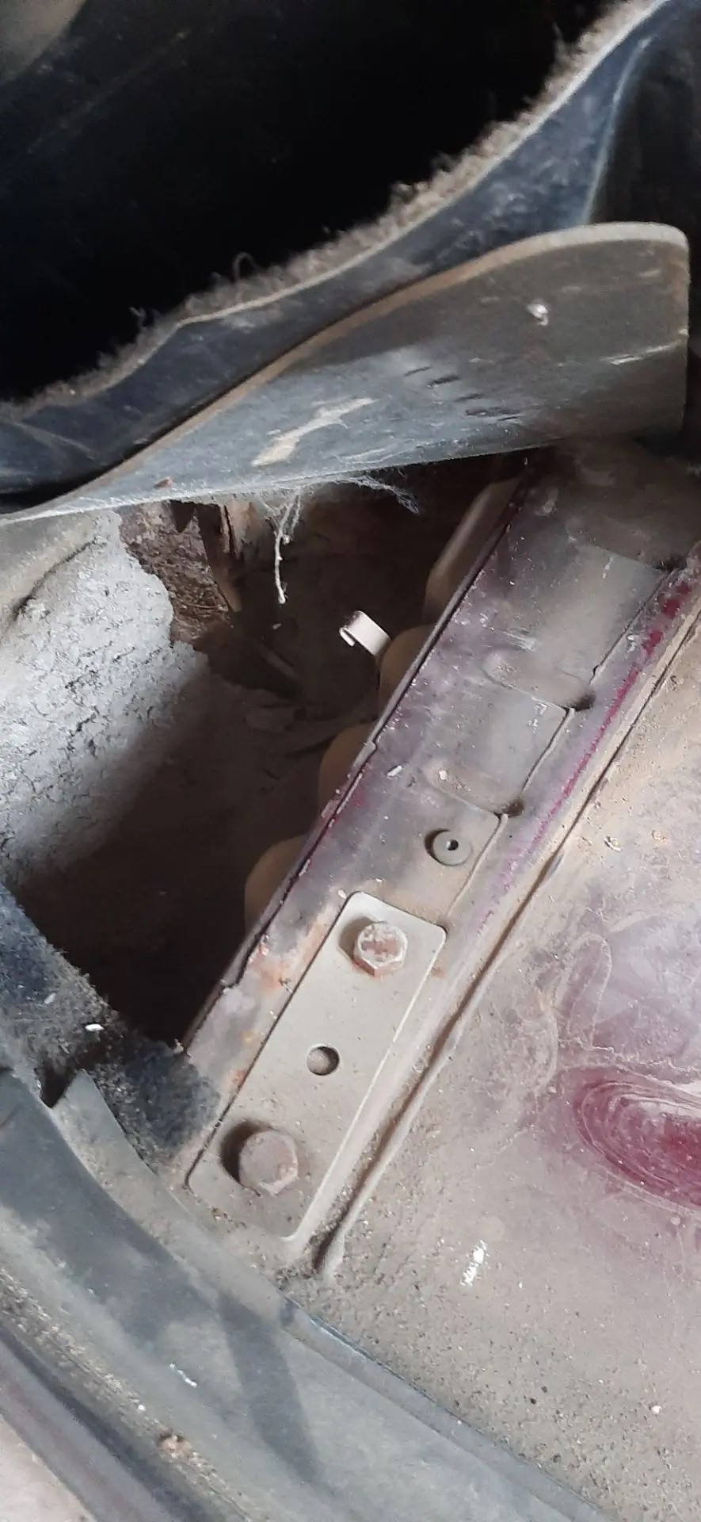
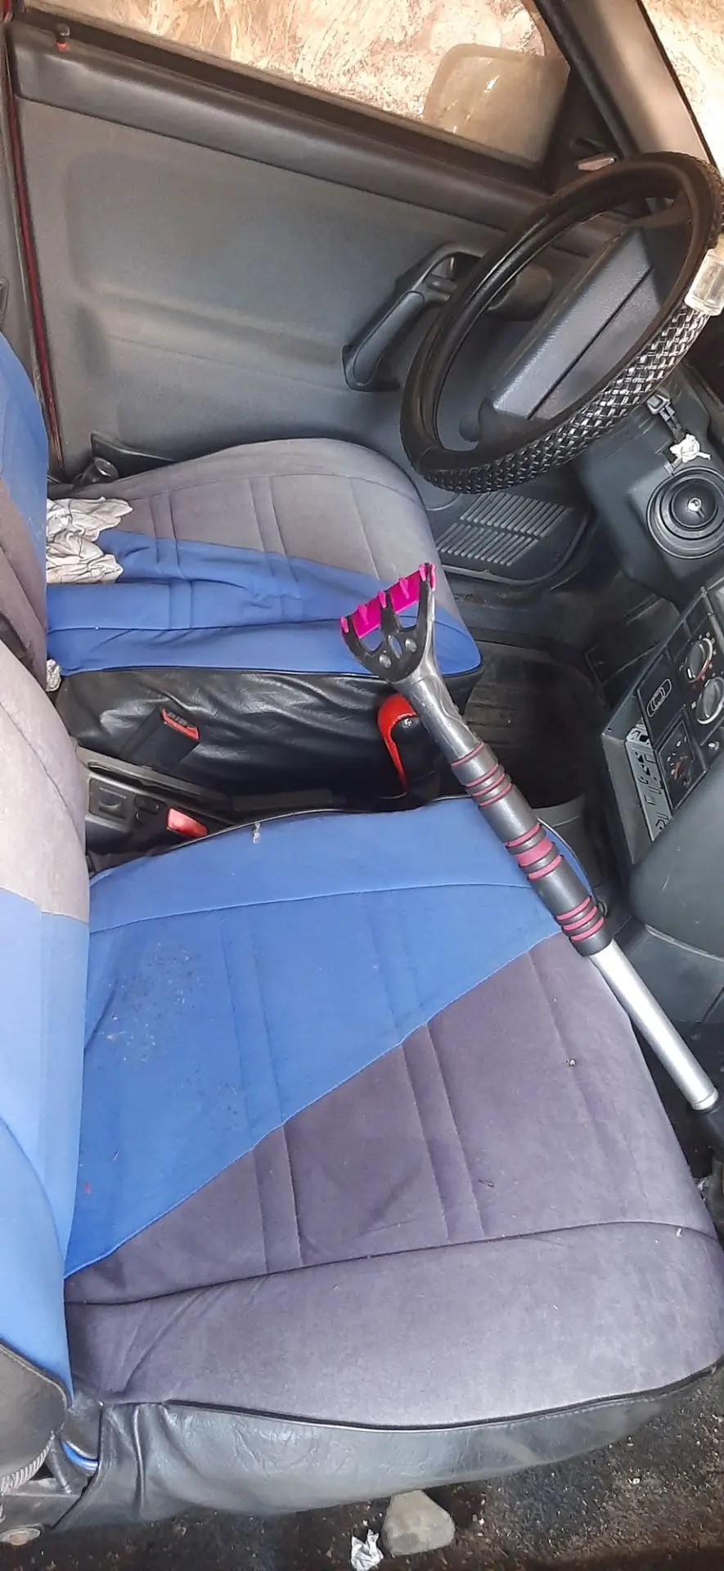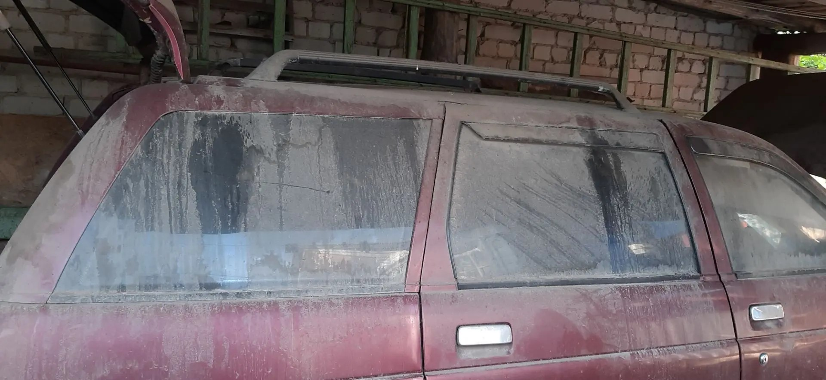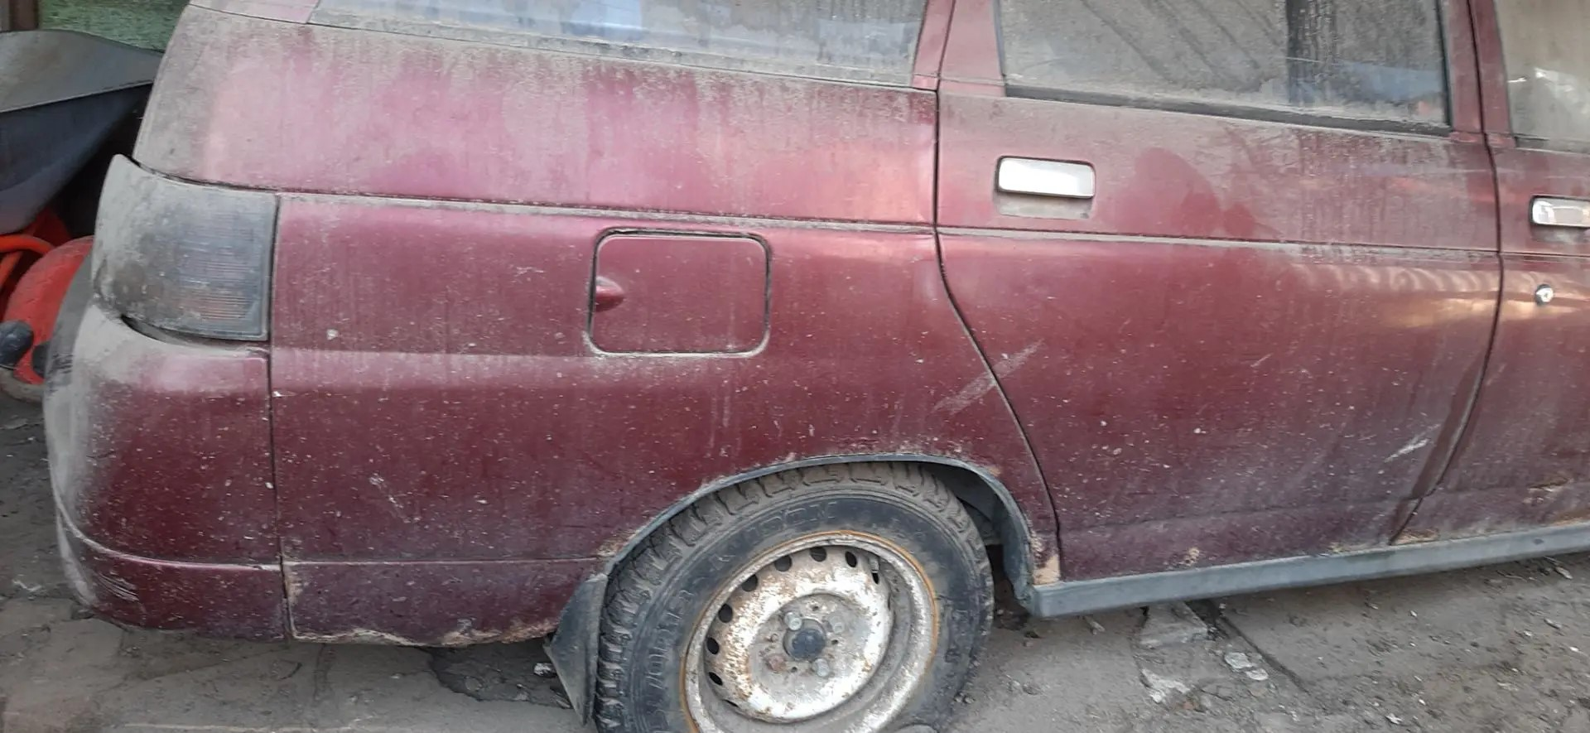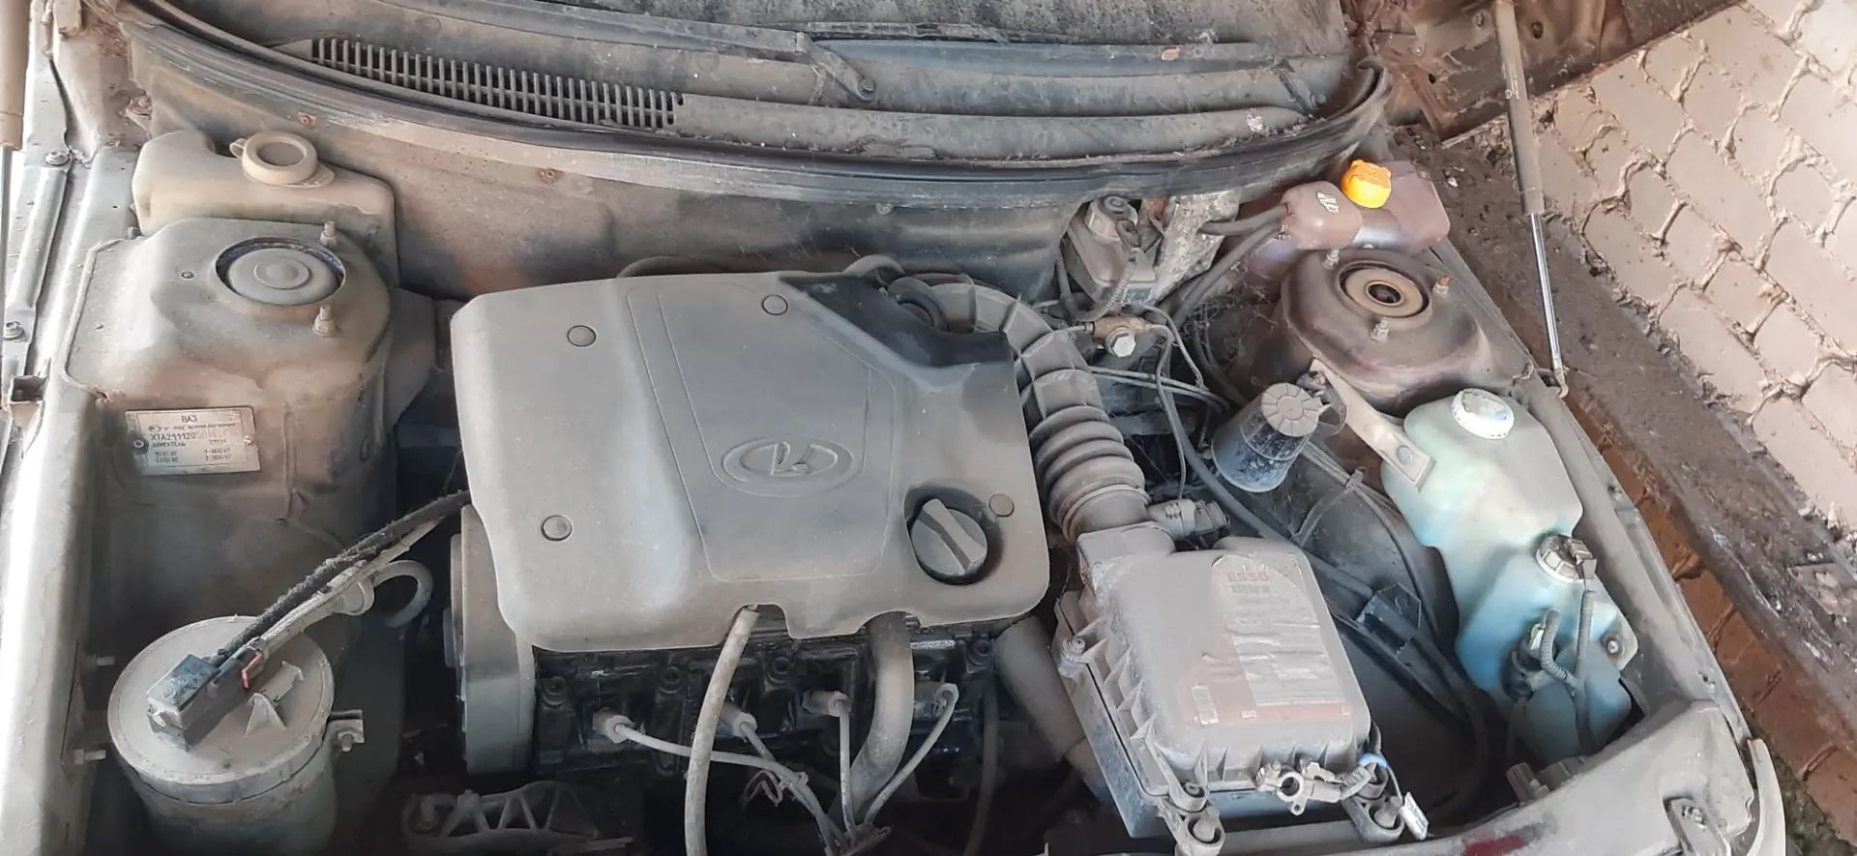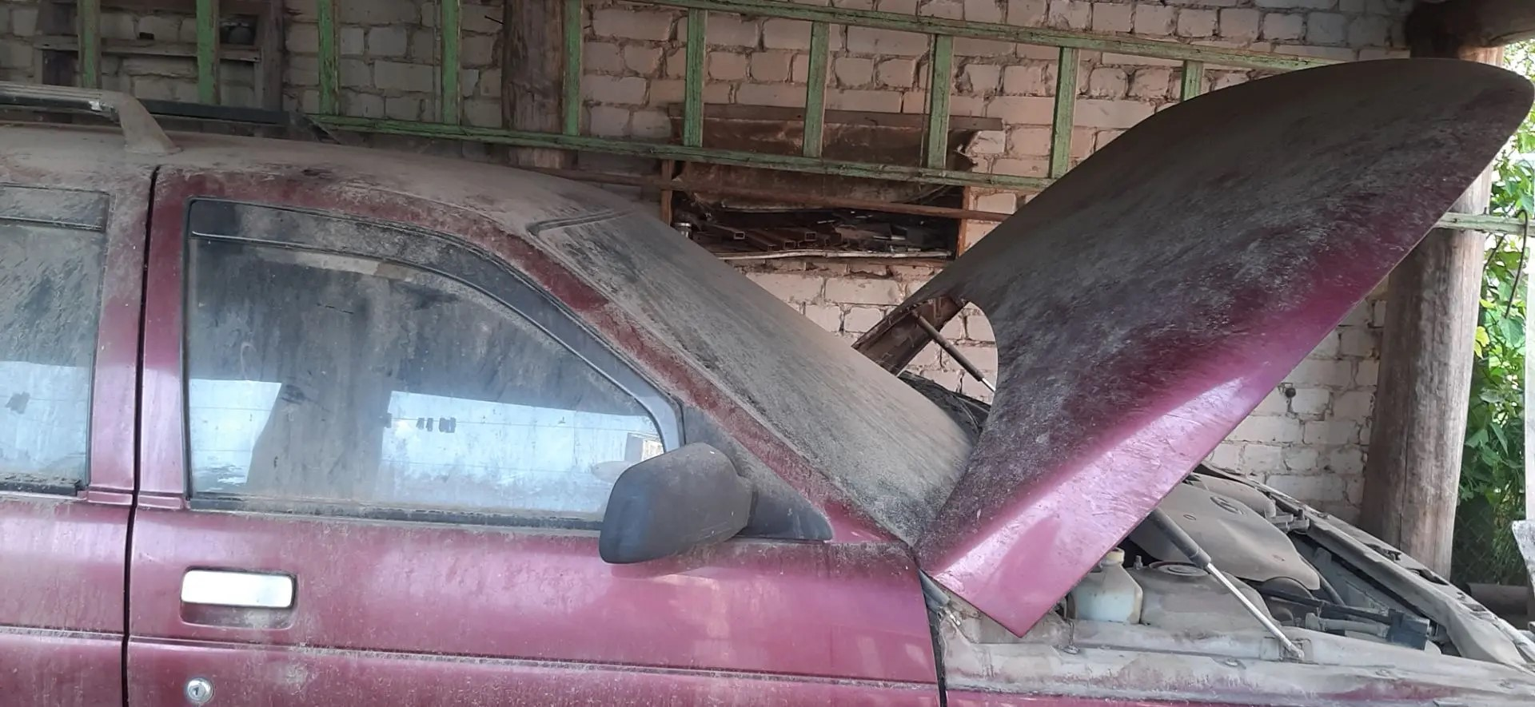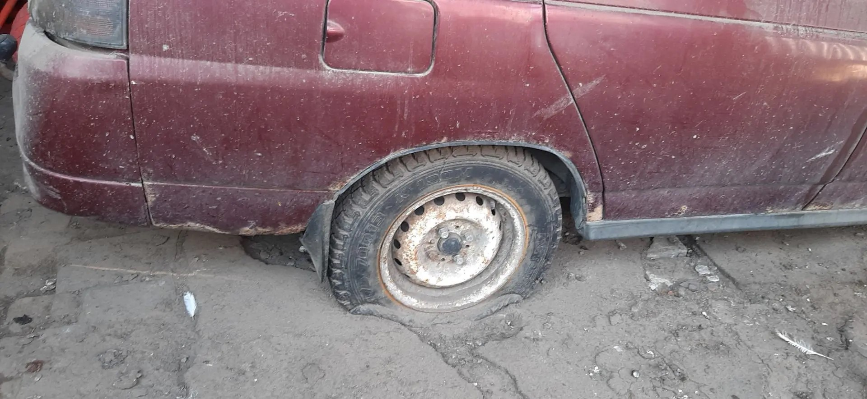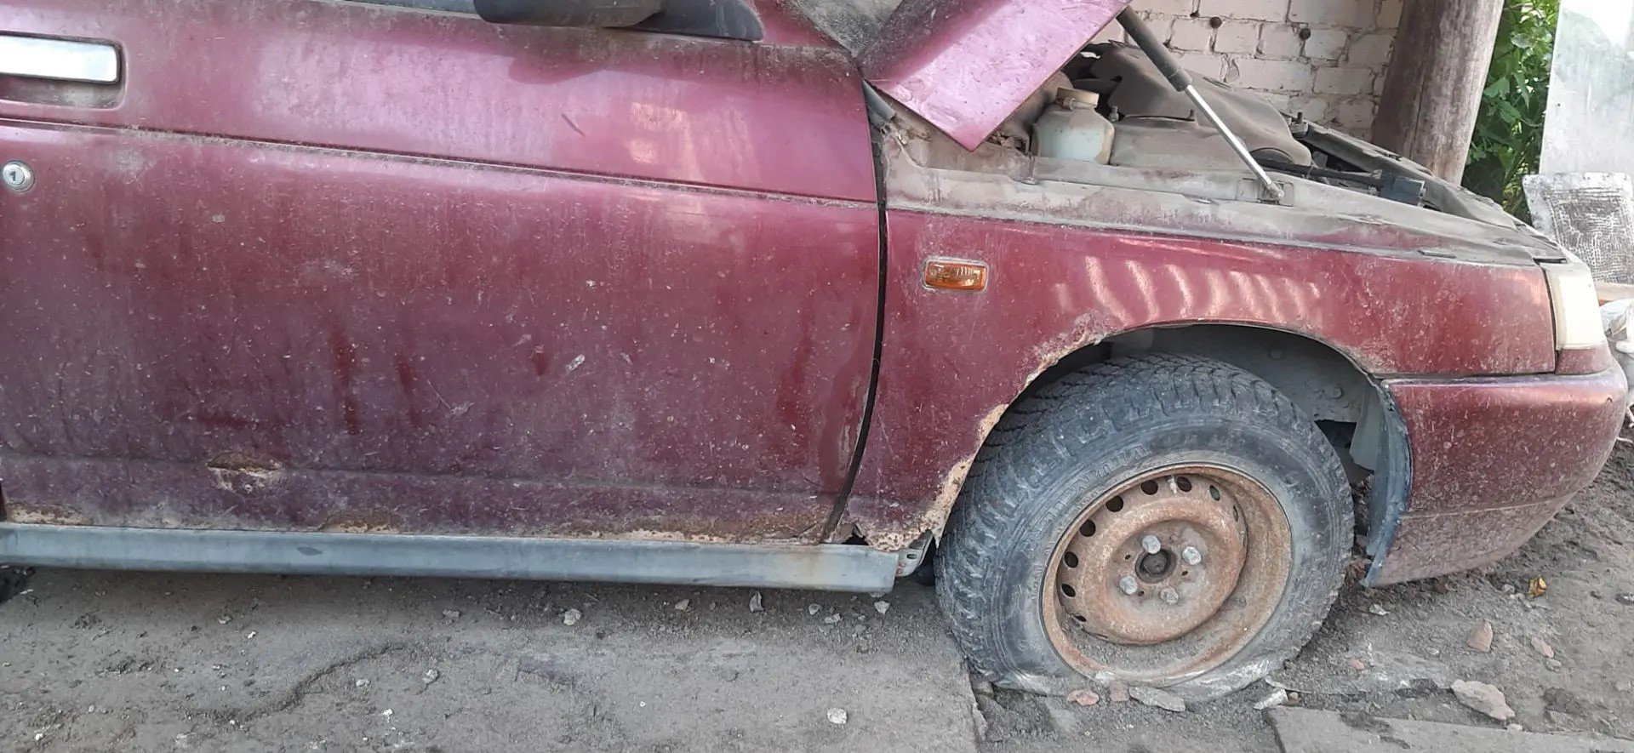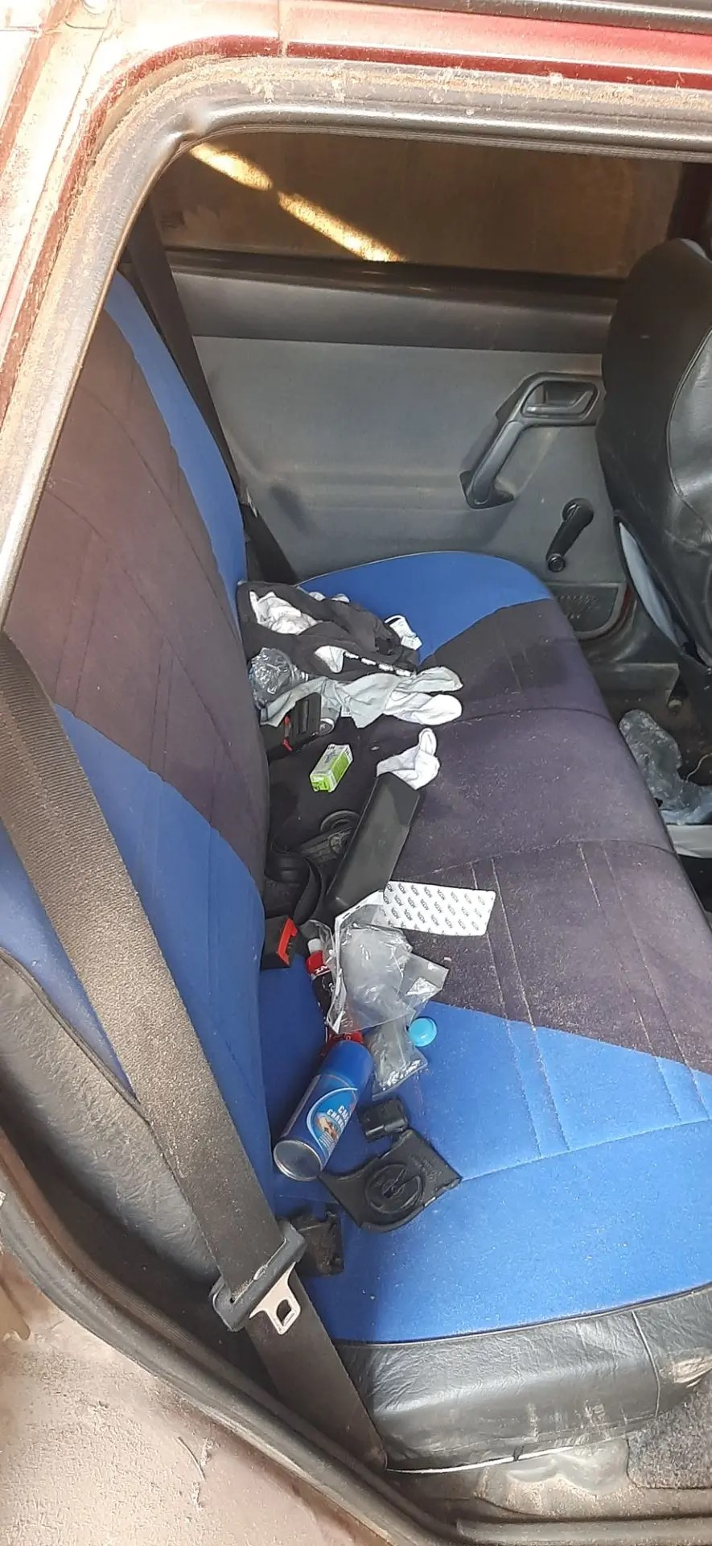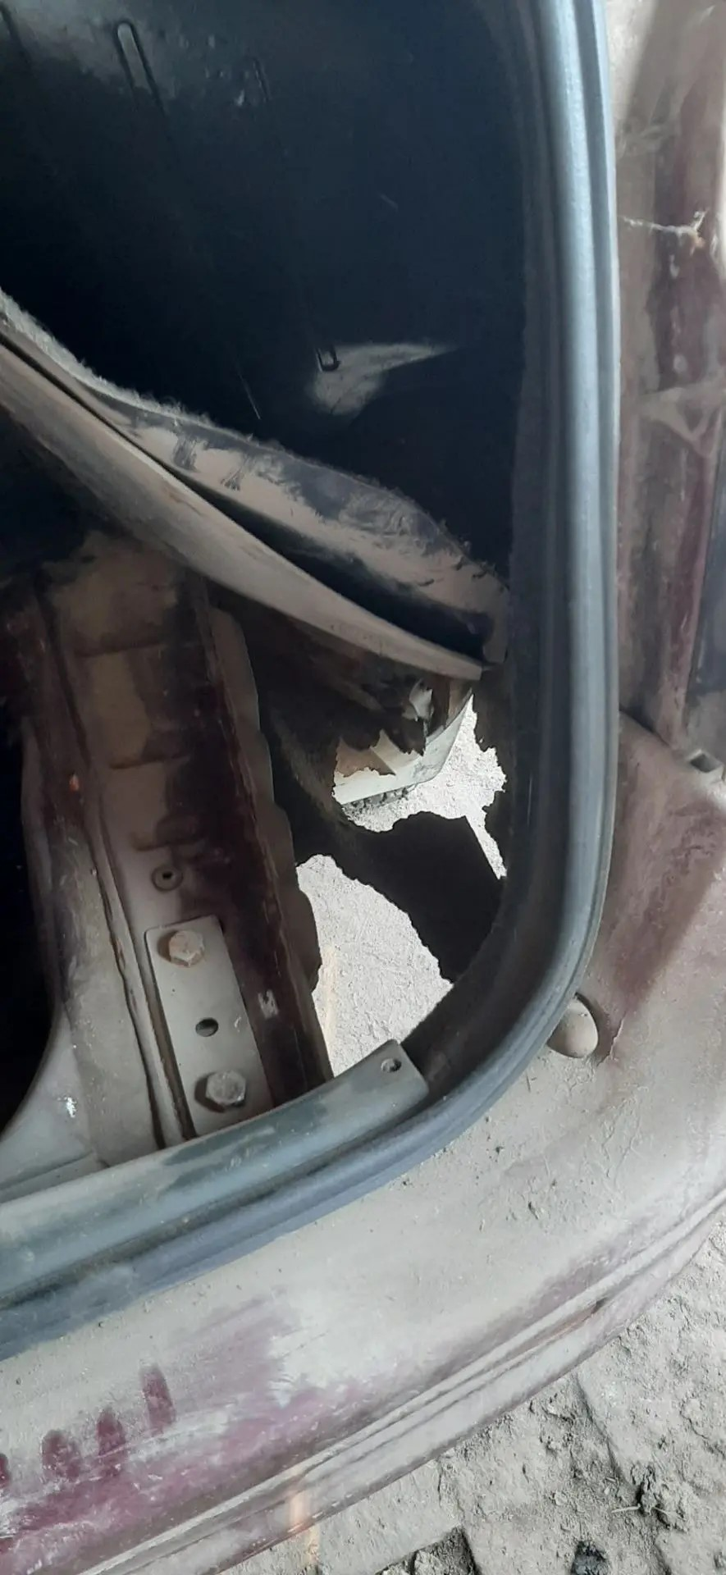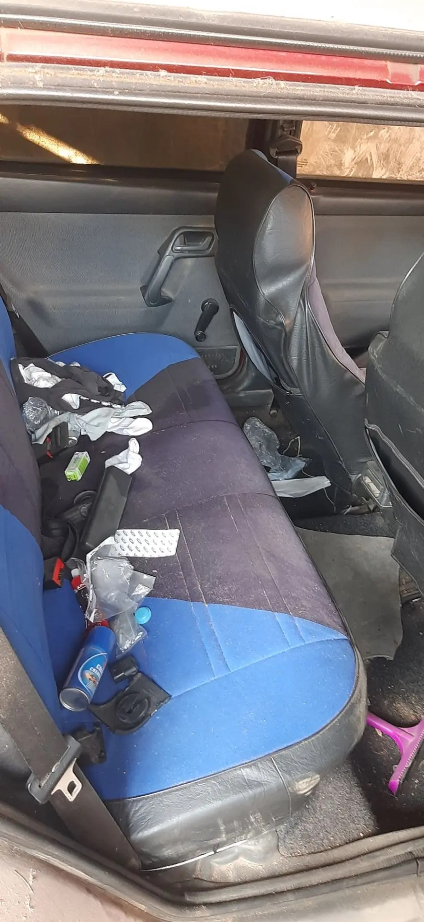

Финансовый управляющий  Гарова Алексея Александровича | Лобов Сергей Васильевич

